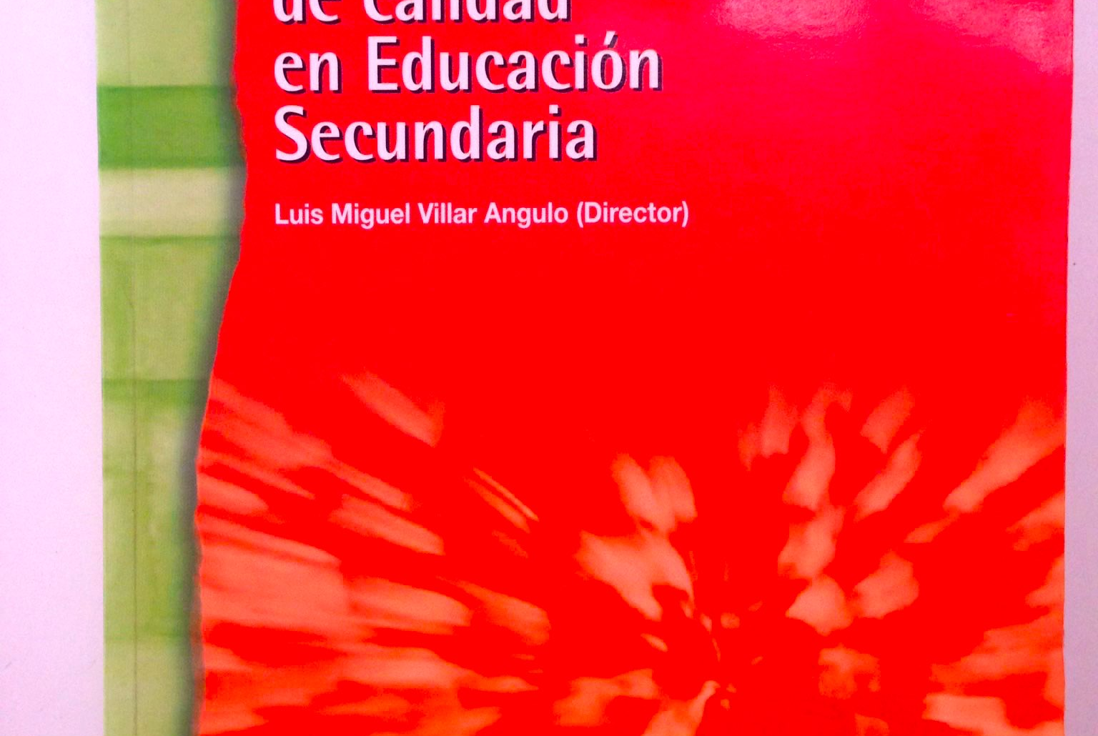
CAPACIDADES DOCENTES EN EDUCACIÓN SECUNDARIA Y BACHILLERATO DEL GOBIERNO DE CANARIAS

Curso organizado y dirigido por Olga María Alegre de la Rosa y Luis Miguel Villar Angulo

OBJETIVOS:

APRENDIZAJE. Dominar capacidades curriculares y didácticas para la mejora de la docencia.
REFLEXIVIDAD. Desarrollar habilidades cognoscitivas y competencias académicas relacionadas con la práctica de la enseñanza.
NIVELES Y DIFICULTAD:

Opciones de grados de dificultad de capacidades o indicadores de calidad dentro de un tipo de curso.

COMUNICACIÓN:

CHAT. Interacción sincrónica con los participantes de un curso.
FORO. Interacción asincrónica con los participantes de un curso.
CORREO ELECTRÓNICO. Mensajería interna de la plataforma.
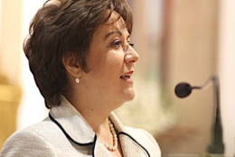
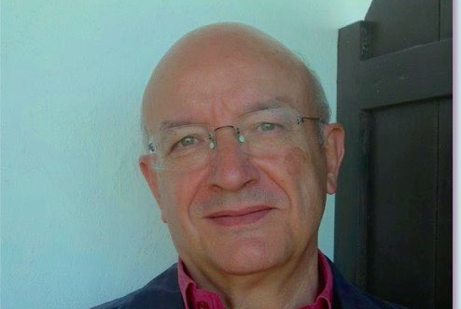
ACTIVIDADES:

TAREAS. Conjunto de operaciones de aprendizaje adecuadas a los niveles de dificultad de un curso.
DIRECTORIO DE RECURSOS. Lecturas seleccionadas de libros, capítulos de libros, artículos y comunicaciones y enlaces Web (portales y páginas de información en la red).
EVALUACIÓN:

CARPETA DIGITAL. Acumulación personal de evidencias de realización de actividades, autovaloración y evaluación de un curso.
AUTOVALORACIÓN. Tipos de pruebas para comprobar el dominio de una capacidad.
EVALUACIÓN DE UN CURSO. Juicio sobre los elementos de un curso.

